RICHIESTA SERVIZIO DI TRASPORTO CON SCUOLABUS A.S. 2025/2026
ALUNNI DELLA SCUOLA PRIMARIA, DELL’INFANZIA E SECONDARIA DI PRIMO GRADO
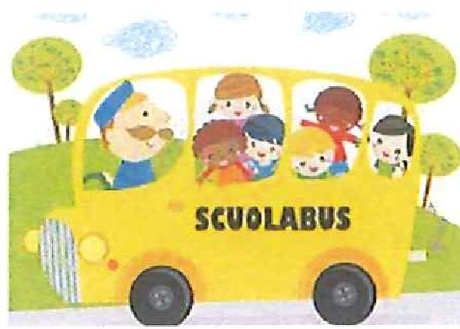 | Al Comune di Novara di Sicilia  Servizi Scolastici  Piazza G. Sofia n. 2 — 98058 Novara di Sicilia
Novara di Sicilia,
La/Il sottoscritta/o (Cognome e nome)
Nata/o a in data / / Nazione
Residente a__________________ Prov. Via________________________________ n° / ________
Cap________ Telefono ab. Cellulare ____________________e-mail__________________________
Codice Fiscale__________________________________
CONSAPEVOLE
ai sensi degli artt.71, 75 e 76 del D.P.R. n.445/2000 delle responsabilità penali ce si assume per falsità in atti e dichiarazioni mendaci, quale genitore/tutore del minore sotto indicato:
DICHIARA
- I DATI ANAGRAFICI DELL' ALUNNO/A per la/il quale si chiede l'iscrizione:

Cognome | Nome |  | M | F
Data di nascita | Luogo di nascita |  | Nazione
Codice Fiscale
- CHE LA SCUOLA presso cui è iscritto/a/ l'alunno/l'alunna per l'anno scolastico 2025-2026 è la seguente:
❑ Scuola Primaria ❑ Scuola dell’Infanzia ❑ Scuola Secondaria di primo grado
- Di prendere atto che la presente domanda di iscrizione al servizio è vincolante e comporta il suo utilizzo con continuità e regolarità;
- Di aver preso visione delle "LINEE GUIDA DEL SERVIZIO DI TRASPORTO SCOLASTICO", reperibile anche sul sito del Comune www.comunedinovaradisicilia.me.it ;
- Che qualsiasi variazione dei dati dichiarati al momento dell'iscrizione dovrà essere tempestivamente comunicata per iscritto all'Ufficio di Segreteria di questo Ente;
- Di essere consapevole che le quote di compartecipazione mensile per la fruizione del servizio deliberante dalla Giunta Comunale sono le seguenti:
INDICATORE ISEE | QUOTA 1° FIGLIO | QUOTA 2° FIGLIO | QUOTA 3° FIGLIO
Inferiore A € 10.000,00 | Gratuito | Gratuito | Gratuito
Da € 10.001,00 a € 15.000,00 | € 10,000 | 50% (€ 5,00) | Gratuito
Da € 15.001,00 | € 15,00 | 50% (€ 7,50) | Gratuito
Servizio gratuito nel caso l’utente sia affetto da disabilità certificata ai sensi della Legge 104/92
- Che il proprio reddito ISEE ammonta ad € ______________________;
- Chi non intende presentare l’ISEE dovrà versare la tariffa di cui al punto 3 dell’indicatore ISEE riportato;
- Di accompagnare personalmente e ad accogliere alla fermata di pertinenza l'alunno/ l'alunna negli orari prestabiliti, assumendosi ogni responsabilità penale e civile, autorizzando l'autista a lasciare in propria assenza l'alunno/l'alunna alle seguenti persone maggiorenni:
1)_______________________________ 2) ________________________________
(Allegare copia di un documento di riconoscimento in corso di validità)
- Di autorizzare l'autista a prelevare e riportare il proprio figlio/la propria figlia nei punti di raccolta previsti;
- Di rispettare categoricamente la fermata indicata e gli orari stabiliti dall'Ufficio servizi scolastici;
- Dichiara che il proprio figlio/a la proprio/a figlio/a utilizzerà la seguente fermata:
Novara di Sicilia
- Via Nazionale incrocio Via Aldo Moro - Via Nazionale - Cooperativa (Pensilina);
- Via Nazionale (Ex Banca Unicredit);
- Piazza Michele Bertolami;
- Via Nazionale (Incrocio Via S. Sebastiano);
Frazione San Marco:
- Bivio Riganello;
- Piazza Centrale;
Frazione Badiavecchia:
- Bivio Strada Provinciale Badiavecchia

Frazione San Basilio
- Piazza Centrale;
- Di essere consapevole che la responsabilità dell'autista è limitata al solo trasporto, per cui una volta che l'alunno/l'alunna sia sceso/ scesa alla fermata, lo stesso non ha più oneri a suo carico;
- Di raccomandare all'alunno/a di occupare il posto a sedere, rimanendovi seduto/a fino al luogo di destinazione;
- Di far presente all'alunno/a la necessità di tenere, sul mezzo di trasporto, un comportamento corretto nei confronti dei compagni, rispettoso dell'autista e delle indicazioni date dallo stesso, evitando comportamenti che possano mettere in pericolo la propria e altrui incolumità;
- Al momento della salita sul mezzo di trasporto scolastico e durante il viaggio gli alunni trasportati indosseranno una mascherina di comunità per la protezione del naso e della bocca. Tale disposizione non si applica agli studenti con forme di disabilità non compatibili con l'uso continuativo dei dispositivi di protezione delle vie aeree
- È consentita la capienza massima del mezzo di trasporto scolastico dedicato, nel caso in cui la permanenza degli alunni nel mezzo nella predetta modalità di riempimento non sia superiore ai 15 minuti.
Il sottoscritto dichiara di esercitare la potestà genitoriale. Potranno essere effettuati tutti i controlli necessari su stati e fatti personali propri e di terzi dichiarati nella presente domanda, impegnandosi a produrre i documenti eventualmente richiesti nell'ambito di tali verifiche. Con la firma apposta in calce alla presente, sottoscrive quanto sopra dichiarato e presta inoltre il proprio consenso al trattamento dei dati per le finalità e con le modalità sopra indicate.

Firma del genitore

(Se non apposta in presenza dell'operatore allegare fotocopia di un documento di riconoscimento)

INFORMATIVA SULL'USO DEI DATI PERSONALI
(ART.13 DEL Decreto Leg.vo 30 giugno 2003 n. 196-Codice in materia di protezione dati personali" e s.m.i.)

La informiamo che i dati personali richiesti nel presente modulo, da Lei forniti, saranno trattati unicamente per i procedimenti amministrativi in corso e per i controlli previsti dalla Legge, sia in forma elettronica che cartacea. Le informazioni fornite potranno essere utilizzate e comunicate agli Enti e/o soggetti pubblici nei limiti previsti da norma di legge o regolamenti o quando ciò risulti necessario per lo svolgimento delle funzioni istituzionali.: diritti dell'interessato in relazione al trattamento dei dati personali sono quelli indicati nell'art. 7 del Decreto sopra citato. Il titolar e del trattamento dei dati personali è il Comune di Novara di Sicilia nella persona del Sindaco pro tempore, domiciliato per la carica presso la sede istituzionale dell'Ente.

